课堂演绎培训
- 上课技巧（举两个例子）
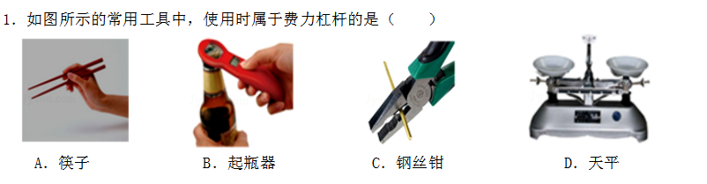
分析:这种题目是初学的学生经常分不清的题型之一，老师首先要从原理出发去教学生，根据杠杆平衡原理F1×L1=F2×L2可知，判断一个杠杆属于费力还是省力看的是动力臂L1和阻力臂L2哪一个更长。但是由于这种题只会在选择题出现，每一次都列出公式虽然没错但是很花时间，因此需要一个简单易懂的捷径。我们可以把这些工具分成两类，分别是可用手代替和不可用手代替。不可用手代替的工具说明没有此工具的情况下用手是不行的，例如开瓶器，没有它你能用手直接把瓶盖打开吗？说明开瓶器是帮手去省力的，因此它属于省力杠杆。反之，则是费力杠杆。但是，老师不能只讲技巧而忽略了教学生原理，这类技巧固然简单，但不利于培养学生的思维。在初中或许还可以光靠技巧解题，一旦上了高中，缺乏原理，那么一定死翘翘。因此我的建议是：教学方法应该是原理+技巧，学生明白原理，同时也会技巧，这才是最有效的学习。

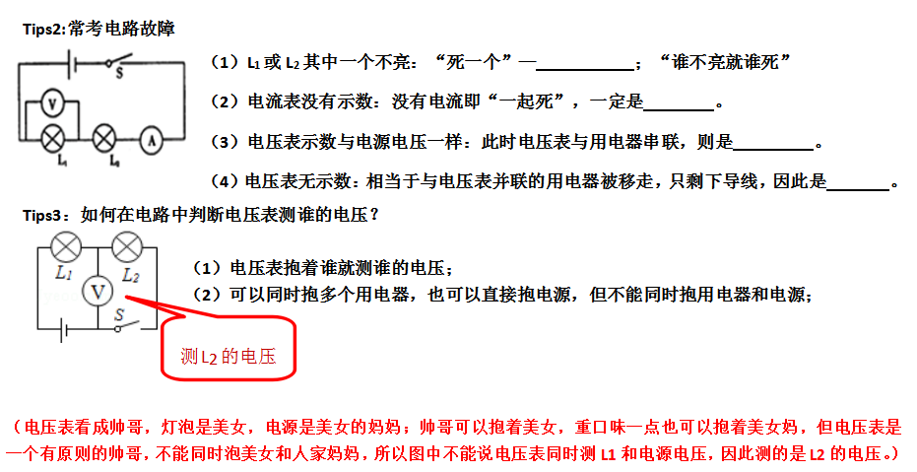
再例：已知两辆车行驶路程之比为S₁：S₂₌3 : 4，行驶时间之比为t₁:t₂=2 : 3，两车的速度之比为V₁:V₂=
技巧：利用速度公式V=，V₁:V₂=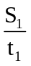：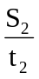=：=9 : 8 并跟学生强调这种简便方法在学校老师是不会教的，是我们心导老师独创的方法，目的为突显老师的个人魅力和教学独特之处。

- 每人10分钟的即场演练，其余老师点评
事先可告知实习老师出题范围，但具体演练内容现场抽签决定，目的为考查老师对教学大纲的熟悉度和即场应对能力。并需要老师即场写一个简单的教案。演练完毕后由学科老师点评和提问。

3、培训老师除了最基本的上课技巧外，还需要让他们具备编写学案的能力。例如能力水平不同的学生，不能用同一份学案去上课，应根据学生实际情况调整教学内容。因此老师能够编写合适的学案非常重要，同时能为心导教育提供更多有用的素材。首先老师要非常熟悉学科内容，包括每一个章节和每一个知识点。其次是如何筛选合适的题目。我的建议是：老师平时备课，应该要收集自己遇到的问题。自己去分析问题原因，寻找解决办法。简单来说，你现在遇到的问题，就是将来你的学生会遇到的问题。同时收集上课过程中学生会出现的问题。久而久之，你就会知道学生的一个总体趋势，更加有方向实行因材施教。

